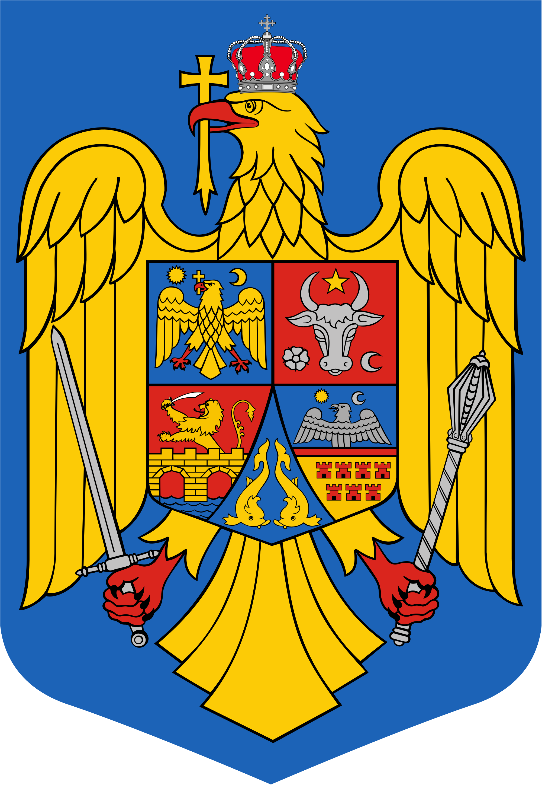
JUDEŢUL BIHOR-COMUNA SĂLARD Sălard Nr. 724,C.P. 417450, Judeţul Bihor, România CÎF:4641318, Tel /Fax: 0259/441049 e-mail: primariasalard@yahoo.com,comunasalardbh@gmail.com www.sălard.ro ____________________________________________________________________________

Anunţ public

ŞEDINŢĂ EXTRAORDINARĂ
a Consiliului local al comunei Sălard în data de 23 mai 2022 ora 11,00

În conformitate cu prevederile art.133 alin. (2) lit. a) şi art. 134 alin. (3) lit.b) din Ordonanța de Urgență a Guvernului nr. 57/2019 privind Codul administrativ, se convocă şedinţa extraordinară a Consiliului local al comunei Sălard, care va avea loc în data de 23 mai 2022 ora 11,00 în sala de şedinţe a comunei Sălard, conform Dispozitiei nr. 73/19 .05.2022 emisă de Primarul comunei Salard,Nagy Miklos, Ordinea de zi a şedinţei se aduce la cunoştinţa locuitorilor comunei Sălard, potrivit dispoziţiilor art. 135 , alin. (4) din Ordonanța de Urgență a Guvernului nr. 57/2019 privind Codul administrativ:
1.Proiect de hotărâre privind aprobarea procesului verbal al şedinţei ordinare a Consiliului local al comunei Sălard din data de 20 aprilie 2022 Inițiator: primar -Nagy Miklos
2.Proiect de hotărâre privind aprobarea ordinii de zi a sedinței extraordinare din 23 mai 2022 Inițiator: primar -Nagy Miklos
3.Proiect de hotărâre privind aprobarea depunerii proiectului „Reabilitarea moderată a clădirilor publice în comuna Sălard, județul Bihor” Inițiator: primar -Nagy Miklos
4.Proiect de hotărâre privind actualizarea Strategiei de Dezvoltare a comunei Sălard, județul Bihor, pe perioada 2021-2027 Inițiator: primar -Nagy Miklos

SECRETAR GENERAL UAT, ADRIANA GABRIELA DAMIAN

